大阪府地球温暖化対策実行計画の進捗状況について（温暖化対策部会報告）
令和２年10月28日に温暖化対策部会を開催し、計画の進捗状況について審議したので、大阪府環境審議会温暖化対策部会運営要領第２の規定に基づき報告する。

○「大阪府地球温暖化対策実行計画（区域施策編）」（以下「実行計画」）の進捗状況については、「温室効果ガス排出量は実行計画の基準年度や前年度と比べ増加しており、今後の傾向を注視する必要がある。府の施策や事業をより分かりやすく効果的に発信して、家庭部門及び業務部門を中心に省エネ・省CO₂の取組みにつなげること、また、「適応」に関する取組みを今後も充実することが重要である。」ことを確認した。

○実行計画では、部門ごとの取組状況を把握するための「対策指標」を設定し、進行管理を実施
(３)対策指標
(１) 温室効果ガス排出量の推移
○府域における2017年度の温室効果ガス排出量は5,332万トン（二酸化炭素換算）、前年度比5.3％減少

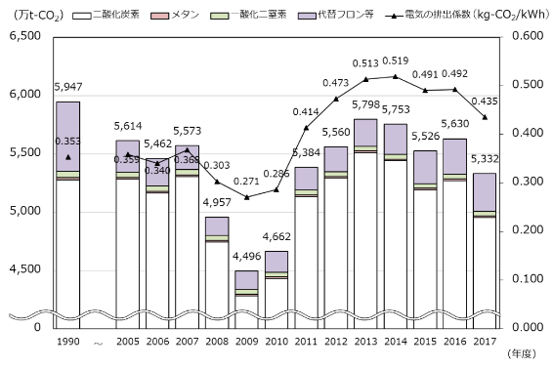
部門 | 対策指標 | 単位 | 2012  年度 | 2015  年度 | 2016  年度 | 2017  年度 | 2020  年度(目標)
家庭 | 一人当たりのエネルギー消費量^{※1} | GJ/人 | 14  [14.7] | 12.8  [13.7] | 13.3  [14.0] | ―^{※2}  [14.7] | 12  [12.7] ^{※3}
業務 | 床面積あたりのエネルギー消費量^{※1} | GJ/千㎡ | 1,032  [1,522] | 960  [1,569] | 937  [1,472] | ―^{※2}  [1,461] | 840  [1,330] ^{※3}
産業 | 条例対象事業者の温室効果ガス排出量削減率 | ％ | ― | 6.2 | 4.9 | 4.5 | 2012年度比  ５％減
運輸 | 保有台数に占めるエコカーの割合 | ％ | 16 | 29.5 | 34.6 | 39.5 | 50
廃棄物 | 一般廃棄物の廃プラスチックの焼却量 | 万ｔ | 29 | 26.5 | 25.9 | 25.8 | 21
再エネ | 太陽光発電導入量 | 万kW | 26 | 76.1 | 83.2 | 90.5 | 115
森林吸収 | 森林経営計画累計面積 | ha | 735 | 3,684 | 4,678 | 5,563 | 4,000

※1 算定方法を見直した項目については、従来の算定方法による数値を上段に、見直し後の算定方法による数値を下段に[ ]書きで記載
※2 従来の算定方法による数値は2016年度まで算定 ※3 算定方法を見直した項目については、当初の削減量を変えないものとして2020年度指標値を設定
大阪府域における温室効果ガス排出量と電気の排出係数の推移
(４) 実行計画に基づく取組みの状況
※電気の排出係数は、2005～2007年度は一般電気事業者等（現行制度における小売電気事業者）に対して大阪府が行った調査等により
府内基礎排出係数を推計し、2008年度以降は同様の調査等により府内調整後排出係数を推計し、算定に用いた。
部門 | 2019（令和元）年度の主な取組み（緩和策）
共通 | ○府市共同で設置した「おおさかスマートエネルギーセンター（スマC）」で、太陽光発電などの創エネ、省エネ等に関する府民や事業者からの相談にワンストップで対応〔相談：618件〕
家庭 | ○家庭の省エネ診断とその結果に応じた省エネ行動についてアドバイスを実施〔診断件数：885件〕  ○ZEHの普及に向けて「おおさかZEHフェア」〔実施回数：２件〕や「ZEH宿泊体験」を実施
業務  産業 | ○温暖化防止条例に基づく届出指導、顕彰の実施  〔届出対象事業者：836事業者、受賞事業者：３事業者〕  ○NEW省エネでコストを削減し経営基盤の強化したい中小事業者等を支援  「省エネコストカットまるごとサポート事業（スマC）」〔実施件数：50件〕
運輸 | ○NEW広域鉄道ネットワークの拡充に資するなにわ筋線整備事業等の促進  ○エコカー普及促進〔展示・試乗会：10回、普及台数：156万台（2018年度末）〕
廃棄物 | ○NEW「おおさかプラスチック対策推進ネットワーク会議」を設置・開催〔実施件数：２回〕  「プラスチックごみ対策シンポジウム」を開催〔参加者：223人〕
再エネ | ○NEW地中熱ポテンシャルマップの公表及びセミナー等の開催  ○NEWスマートエネルギー分野（蓄エネ技術、創エネ技術、省エネ技術等）に関心のある企業間のネットワーク強化を目的とする「スマエネビジネス交流会」を実施〔参加者：78名〕
部門 | 2019（令和元）年度の主な取組み（適応策）
農業、森林・林業、水産業 | ○NEW水なすの低コスト複合環境制御による安定生産の実証  ○治山事業〔32地区〕及び山地災害・流木防止緊急対策事業〔2地区〕の実施
水環境 | ○NEW気候変動による河川への影響をモニタリングするのに適した地点を選定
自然災害  沿岸域 | ○NEW老朽化する三大水門のうち、更新する木津川水門の詳細設計に着手  ○河川整備審議会に設置した高潮専門部会における高潮浸水想定区域指定検討
健康 | ○NEW暑さから身を守る「涼む」「気づく」「備える」の３つの習慣の普及促進

(２) 実行計画の進行管理

・実行計画の期間：2015年度から2020年度
・実行計画の目標：2020年度までに温室効果ガス排出量を2005年度比で７％削減

○電気の排出係数の変動の影響を除き、対策による削減効果をもとに実行計画の進行管理を行うため、電気の排出係数を2012年度の値（0.514kg-CO₂/kWh）に固定して削減目標を設定
○2017年度の温室効果ガス排出量（二酸化炭素換算）は5,781万トンで、基準年度である2005年度比で3.1％増加（エネルギー消費量は14.7％減少）、前年度比では0.5％増加
○エネルギー起源の温室効果ガス排出量については、家庭部門において前年度からの増加率が最も大きく、その要因としては、平年に比べて冬季に低温であったため、暖房の使用が増加したことなどが考えられる。

ICTを活用した温室内
環境制御

大阪府域における温室効果ガス排出量（電気の排出係数2012固定）・エネルギー消費量の推移
※電気の排出係数とは、使用電力量１kWhあたりの二酸化炭素排出量を表す係数をいう。発電時の電源構成（火力発電や再生可能エネルギー等による発電のバランス）により変動し、同じ電気使用量でも、排出係数の値によって二酸化炭素排出量が増減する。
大阪府域における温室効果ガス排出量は、2005年度は関西電力株式会社の2005年度の排出係数（0.358kg-CO2/kWh）を使用し、2005年度以降は、同社の2012年度の排出係数（0.514kg-CO2/kWh）を使用して算定。
資料４

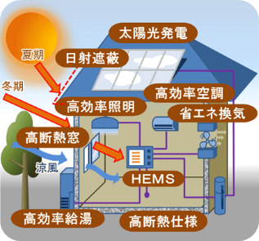
ZEHイメージ図

